**PÁGINA/12 26 de febrero de 2021**

**El veneno en la herida**

**La vida de Ana Zabaloy, maestra rural que murió luchando contra los agrotóxicos**

Desde que llegó a Areco dio testimonio y le puso el cuerpo a esa invasión humana que es el campo sojero y su constante atropello. Murió de cáncer.

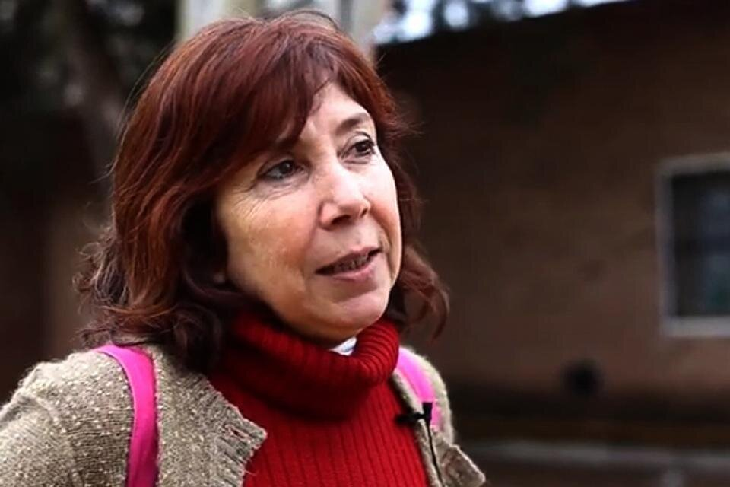

La vida de Ana se cuenta desde la hamaca de una escuela de San Antonio de Areco. Un primer plano (está dando su testimonio para el documental de Pino Solanas, *Viaje a los pueblos fumigados,*2018) la muestra balanceándose en un vaivén suave, casi quieto, está hablando de sus chicos, de su escuela 11 y mientras lo hace explica la razón de los pronombres posesivos, lo hace con la naturalidad de la palabra en uso, lo hace fácil, es maestra.

Los motivos que la hicieron dejar la Patagonia para ser la directora con grado a cargo en un campo de la provincia de Buenos Aires a veinte kilómetros del casco urbano dejan la curiosidad al descubierto y hambrienta. Ese pasado ahora no importa, lo que a Ana le importa contar es su vida en Areco, lo que vio, olió y tragó en Areco. Ana es maestra y psicopedagoga, vivió sus primeros y sus últimos años en la docencia siendo docente rural y sabe que cuando sus alumnxs dicen que ya no hay mariposas están diciendo que las mató el mosquito que desparrama veneno: “dicen que son para matar a la isoca pero mata todo”.

Después cuenta que ya no hay diversidad de colores en el campo, solo un desierto verde de soja y un olor a veneno que tiñe la paleta de cualquier geometría cromática. La escuela de Ana está rodeada de campo sembrado y campo sembrado es campo fumigado, no se respetan distancias ni horarios escolares: “los dueños de los campos no mandan a sus hijos a las escuelas rurales ni viven en el campo: vienen, supervisan y se van y no se suben al mosquito (…) donde no se fumiga es porque hay haras, a sus caballos los cuidan”. La hamaca apenas se mueve y Ana recuerda aquella mañana de junio en la escuela: “cuando el fumigador paró, fui a hablar con él, pero al acercarme aspiré accidentalmente con lo que estaba fumigando, resultó ser un 2,4 D muy neurotóxico, volví a mi casa con insuficiencia respiratoria y la cara dormida”, estuvo quince días con parestecia facial y dos meses con tos.

Pero Ana no habla solo de su cuerpo envenenado, habla de la ropa colgada a la que hay que descolgar y lavar de nuevo por el olor a veneno, habla de los problemas en la piel de sus alumnos y de sus familias, de los embarazos perdidos, de los sangrados de nariz, de las sinusitis crónicas: “llegaban familias rozagantes y después de cuatro años veías cómo se deterioraba su salud”. Después explica que en los pueblos chicos es difícil denunciar “con el concepto de *todos vivimos del campo*, es muy difícil, el que no tiene un hermano tiene al marido de una amiga, el que no vende tractores, los maneja, alguien siempre tiene de cliente en su pequeño negocio al que vende agroquímicos (…) están entrampados si salen a denunciar porque al otro día están sin casa y sin trabajo”.

El circulo vicioso (nunca más vicioso) se completa con la imagen de una escuela en horario de clase y un papá subido a un tractor fumigando. ¿Cómo se explica la germinación del poroto si por la ventana lxs chicxs ven el campo devastado? Antes de contar cuándo y por qué creo la Red Federal de Docentes por la Vida, da la estocada final: “Las docentes rurales somos testigos directas del costo humano de este sistema basado en transgénicos y venenos”. Ana murió el 9 de junio de 2019, tenía cáncer: “no son hechos aislados, no es casual que en los pueblos fumigados las tasas de cáncer y otras enfermedades sean el triple que la media nacional”.

La Red Federal surgió como idea a partir de sus primeras denuncias (2012) y se creó en agosto de 2017 y es una red que permite que lxs docentes de todo el país puedan compartir el protocolo de denuncia y actuación ante casos de fumigaciones. En el recorrido de la lucha los deseos se amontonan no por torpeza sino por el entusiasmo de cumplirse: pelear con un campo con escuelas, no un campo vacío de personas, soberanía alimentaria, agroecología, ruralidad libre de agrotóxicos. Antes de terminar su testimonio, sentada en esa hamaca de los recreos, Ana (“dicen que soy la loca de la escuela 11 que denuncia las fumigaciones”) apenas mira a la cámara y confiesa su miedo insondable sin oscilación alguna: “Despertarse en medio de la noche y pensar por qué parte de tu cuerpo va circulando ese veneno y por qué está ahí. Es una situación de mucha impotencia y soledad absoluta.”